Explorando o Emulador

Essas funcionalidades são importantes, pois dão a possibilidade de simular diversas situações nas quais o aplicativo poderia dar algum tipo de erro e com isso o programador pode resolver os possíveis problemas antes de lançá-lo. Exemplos dessas situações são: como o aplicativo funciona em diferentes valores de bateria ou quando a bateria está fraca, como o aplicativo funciona em diferentes localizações, como o aplicativo reage à ligações ou mensagens recebidas ou, se o aplicativo depende de internet ou como ele funciona com diferentes intensidades da conexão.

Para acessar essas funcionalidades no emulador é necessário criar um emulador. Para isso aperte pra rodar o aplicativo, depois de fazer isso aparecerá uma janela e nela haverá a opção de criar o emulador (Create New Virtual Device):
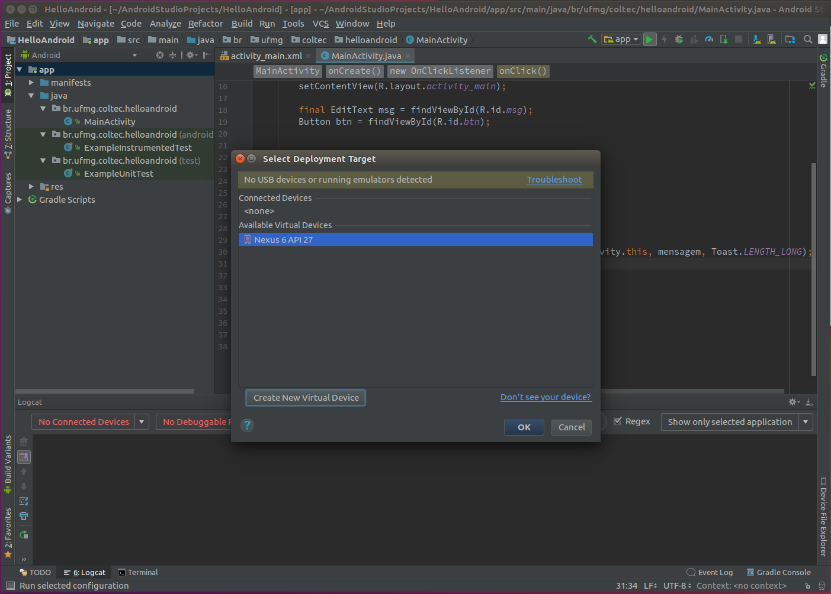

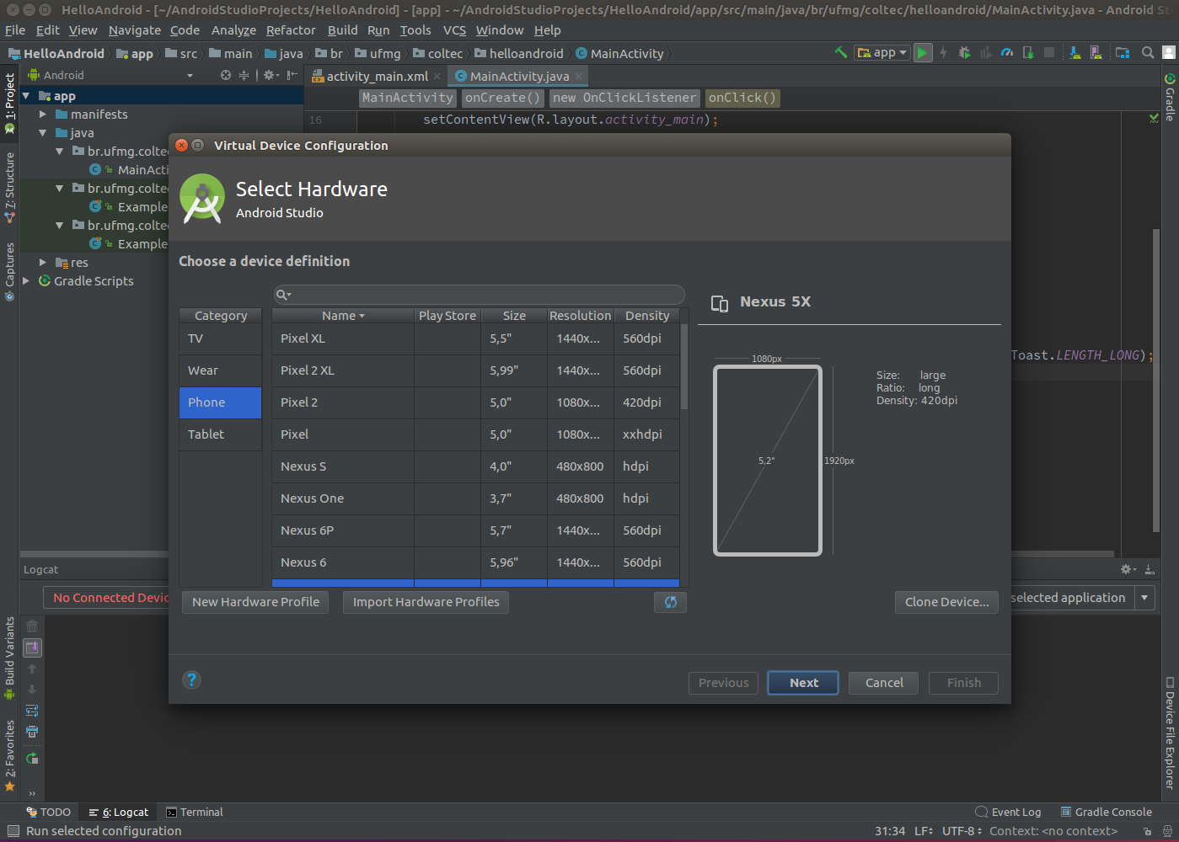
Logo depois aparecerá outra janela na qual você escolherá na qual você poderá escolher o modelo do aparelho e com isso também o tamanho da tela, a resolução e a versão do Android do mesmo. Você deverar apertar no botão “New Hardware Profile” para configurar seu emulador. Veja na imagem abaixo:

Depois de apertar o botão “New Hardware Profile” basta conferir se os sensores que estão na imagem abaixo estão ativados:

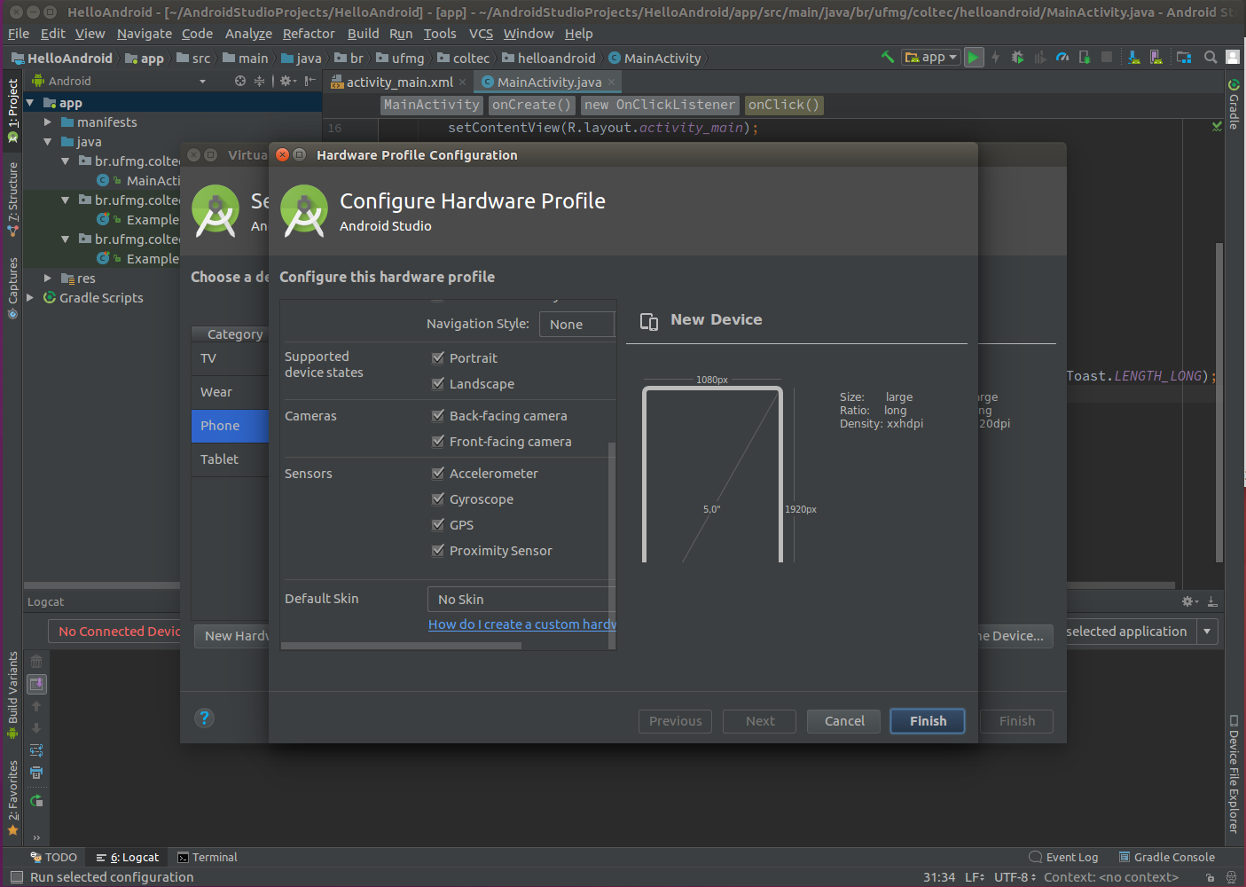

“Os controles estendidos permitem que você envie dados, altere as propriedades do dispositivo, controle aplicativos e muito mais. Para acessar os controles, selecione … no painel do emulador e selecione a opção desejada no painel esquerdo da caixa de diálogo Extended Controls.” (Fonte:https://developer.android.com/studio/run/emulator.html)

